Муниципальное автономное общеобразовательное учреждение

средняя общеобразовательная школа с. Правда

муниципального образования "Холмский городской округ" Сахалинской области

Решение задач на движение при помощи графического редактора Excel

Бойко Ольга Владимировна,

учитель физики

с. Правда

2020г

«Решение задач на движение при помощи графического редактора Excel»

**Тип урока: у**рок рефлексии

**Класс: 10**

**Предметная область: физика**

**Учебно – методический комплекс:**

-Физика. 10класс / Г.Я.Мякишев,Б.Б.Буховцев,Н.Н.Сотский.М.: Просвещение,2019;

- Физика.Задачник.10-11 класс/А.П.Рымкевич.М.: Дрофа,2017;

-карточки – задания;

-эталоны для самопроверки.

**Оборудование:** интерактивная доска, компьютеры**.**

|  |  |
| --- | --- |
| **Основная дидактическая цель** | Осознание перспектив использования на уроке физики и в дальнейшей учебной деятельности графического редактора Excel |
| **Цель урока** | **Содержательная:** закрепление и коррекция изученных способов действий – умений анализировать и строить графики равномерного и равноускоренного движений  **Деятельностная:** способствовать формированию умений применять математические модели к решению задач по физике; показать возможности использования графического редактора Excel для решения задач по физике;  формирование у учащихся способностей к рефлексии ,фиксирование собственных затруднений в деятельности, выявление их причин, построение и реализация проекта выхода из затруднения. |
| **Задачи** | **Обучающие:** формировать умения анализировать, сравнивать, переносить теоретические знания в новые ситуации, планировать свою деятельность при построении ответа, выполнении заданий и поисковой деятельности.  **Развивающие**: развивать умения строить самостоятельные высказывания в устной речи на основе усвоенного учебного материала, развитие логического мышления.  **Воспитательные:** создать условия для положительной мотивации при изучении физики, используя разнообразные приемы деятельности; воспитывать чувство уважения к собеседнику, индивидуальной культуры общения. |
| **Планируемые образовательные результаты** | **Личностные УУД:**  формирование ответственного отношения к учению, готовности к саморазвитию и самообразованию;  формирование коммуникативной компетентности в общении и сотрудничестве со сверстниками.  формирование устойчивой учебно-познавательной мотивации и интереса к учению.  **Регулятивные УУД:**  осуществление регулятивных действий самонаблюдения, самоконтроля, самооценки в процессе урока;  формирование умения самостоятельно контролировать своё время и управлять им.  ***Учащиеся получат возможность научиться:***   * самостоятельно ставить новые учебные цели и задачи; * адекватно оценивать свои возможности достижения поставленной цели.   **Коммуникативные УУД:**  организация и планирование учебного сотрудничества с учителем и сверстниками,  использование адекватных языковых средств для отображения своих чувств, мыслей, мотивов и потребностей;  построение устных и письменных высказываний, в соответствии с поставленной коммуникативной задачей.  ***Учащиеся получат возможность научиться:***   * учитывать разные мнения и интересы и обосновывать собственную позицию; брать на себя инициативу в организации совместного действия; * участвовать в коллективном обсуждении проблемы.   **Познавательные УУД:**  построение логических рассуждений, включающих установление причинно-следственных связей;  ***Учащиеся получат возможность научиться:***   * ставить проблему, аргументировать её актуальность; * искать наиболее эффективные средства достижения поставленной задачи. |

**Структура и ход урока.**

|  |  |  |  |
| --- | --- | --- | --- |
| **Этап урока** | **Ход урока** | **Деятельность учителя** | **Деятельность учащихся** |
| **1. Этап мотивации (самоопределения) к коррекционной деятельности** | -Ребята, наш сегодняшний урок мы начинаем с высказывания Теодора Рузвельта:  *«Не ошибается только тот, кто ничего не делает! Не бойтесь ошибаться- бойтесь повторять ошибки!»( слайд 1)*  -Как бы вы применили эти слова к нашему уроку?  -А как вы думаете, может быть, действительно ничего не делать?  -Пожелайте друг другу удачи!  -Начинаем нашу работу, с какой темой мы познакомились на последних уроках?  -Как вы думаете, удачным было изучение этой темы?  -А как мы можем проверить, насколько хорошо мы усвоили материал? | Создает условия для возникновения внутренней потребности включения в деятельность. | Включаются в диалог с учителем |
| **2. Этап актуализации и фиксация затруднений в индивидуальной деятельности** | Вам раздали карточки с заданиями:  **Задание1 «Текст с пробелами**». Прочитайте ,попытайтесь восполнить пробелы в тексте  «Текст с пробелами»  **Задание 2. Решите задачу 1.**Движение двух тел заданы уравнениями x1 = 3t и x2 = 6 + 2t. Опишите движение тел, определите время и место встречи;  1 вариант решает аналитическим способом  2 вариант графическим способом, с помощью графического редактора Excel  Выясняют какие возникли затруднения.  Учитель выясняет сколько времени ушло на решение задачи первым и вторым способом; какие возникли затруднения у учащихся . | Этот этап предполагает повторение пройденного материала и фиксирование основных понятий, терминов, знаний, которые усвоены.  Создаются условия для возникновения потребности к выявлению причин затруднений в собственной деятельности и способов их устранения. | Работают с заданиями.  Выполняют самопроверку по эталонам (слайд 4)  Выявляют затруднения и способы устранения затруднений.  Учащиеся приходят к выводу, что находить место и время встречи графическим методом быстрее |
| **3. Этап построения проекта коррекции выявленных затруднений** | **Учитель:** Действительно находить место и время встречи графическим методом действительно быстрее.  -С помощью какой прикладной программы из пакета Microsoft Office вы строили графики? (MS Excel).  -Что позволяет еще выполнять данная программа? (выполнять вычисления).  -Каким способом мы строим графики в MS Excel? (По точкам).  **-Чтобы построить график, что вам необходимо ?**  **-Какие затруднения вызвало решение задачи №2?** | Цель данного этапа — научить детей шаг за шагом анализировать свои действия и понять, почему эта задача вызвала затруднения.  Учитель создает условия для построения проекта коррекции выявленных затруднений, т.е. постановки целей коррекционной деятельности и на этой основе - выбор способа и средств их реализации. | Формулируют индивидуальную цель своих будущих коррекционных действий (то есть формулируют, какие понятия и способы действий им нужно уточнить и правильно применять).  Используют инструкцию из Приложения 2, анализируют выполнение аналогичных заданий на предыдущих уроках .  1**.**Выбрать диапазон данных по оси времени.  2.Построить таблицу значений.  3.По полученной таблице построить графики.  4.Проанализировать полученные графики  Учащиеся анализируют задачу №2, формулируют проблемные вопросы. |
| **4. Этап реализации построенного проекта, обобщения затруднений во внешней речи.** | Рассматривается решение задачи, вызвавшей наибольшее количество затруднений. Задача решается на доске с комментариями учителя и учеников  В итоге каждый ученик записывает себе эталон решения задачи.  **Задача 2**. Движение тел описывается уравнениями x1 = 2t + 0,2t2 и x2 = 80 – 4t.  Опишите движение тел, найдите место и время.  **1.Аналитический способ**  x1 = 2t+ 0,2t2  x2 = 80– 4t  => , равноускоренное движение  => , равномерное движение  x1 =x2  0,2t2+2t =80– 4t  0,2t2 +2t+ 4t –80 = 0  0,2t2 +6t – 80 = 0  D = b2 – 4ac  D = 36 + 4 0,2 80 = 100  = 10c  x = 80 – 4 10 = 40 м  Ответ: t=10с; x=40м)  **2.Графический способ.**  x1 = 2t+ 0,2t2   |  |  |  |  | | --- | --- | --- | --- | | t | 0 | 10 | 20 | | x1 | 0 | 40 | 120 |   x2 = 80– 4t   |  |  |  |  | | --- | --- | --- | --- | | t | 0 | 10 | 20 | | x2 | 80 | 40 | 0 |     Ответ: (10c; 40м) | Обобщение затруднений во внешней речи.  На данном этапе составляется индивидуальный (или групповой) проект решения проблемы.  Формулируется цель учебной деятельности . | Учащиеся фронтально, а затем в парах (группах) выполняют задания по тем правилам, применение которых вызвало наибольшее затруднение. При этом обязательно проговаривается порядок действий.  Формулируют цель учебной деятельности:  научиться решать задачи на движение при помощи графического редактора Excel  Проговаривают формулировки способов действий, которые позволят добиться поставленной цели |
| **5.Этап самостоятельной работы с самопроверкой по эталону.** | **Учитель**: Предлагаю вам выполнить разноуровневую самостоятельную работу  Вариант 1.   1. Движение двух материальных точек заданы уравнениями x1 = 2+ 2t; x2 = -3+ 4t.   Опишите движение каждой точки, найдите место и время встречи графическим и аналитическим способами.   1. Движение материальных точек заданы уравнениями x1 = 80-4t; x2 = 2t +0,2 t2.   Опишите движение каждой точки, найдите время и место встречи графическим и аналитическим способами.  Вариант 2.   1. Движение двух материальных точек заданы уравнениями x1 = 2t; x2 = 10– 3t.   Опишите движение каждой точки, найдите место и время встречи графическим и аналитическим способами.   1. Движение материальных точек заданы уравнениями x1 = 8t; x2 = 15 +t2.   Опишите движение каждой точки, найти время и место встречи графическим и аналитическим способами.  **Учитель**: При решении и построении графиков в самостоятельной работе измените цвет линий следующим образом:  Если понравился новый метод и урок в целом на красный и розовый цвета.  Если были трудности при применении нового метода, но урок понравился на синий и зеленый цвета.  Если были трудности, и урок не понравился, на черный цвет. | Организует выполнение самостоятельной работы с последующей самопроверкой. | Оценивают себя при выполнении самостоятельной работы. Окончательно корректируют составленные для себя алгоритмы решения задач.  Выполняют самопроверку по предложенным эталонам. |
| 6. Этап рефлексии учебной деятельности на уроке. | **Учитель:** Судя по цвету ваших графиков, у некоторых возникли затруднения при применении нового метода. Давайте их обсудим.  -Какие возникли трудности при решении задач? (Разбираем возникшие трудности).  -Какие возникли трудности при построении графиков? (Разбираем возникшие трудности).  -Удобно ли строить графики при помощи графического редактора Excel?  -Наглядны ли результаты представления данных?  -Где можете применить полученные знания и умения в дальнейшей учебной деятельности?  -Решены ли предложенные задачи учителем физики?  -Достигнута ли цель урока?  Вывод делают ученики оценивая эффективность применения информационных технологий при решении задач по механике.  **Учитель**: заполните лист самооценки, выведите себе отметку за урок  **Учитель: Всем спасибо за работу.** | Организует заполнение листа рефлексии, обсуждение итогов урока. | Заполняют лист самооценки , высказывают свое мнение по построению урока,. |

**Список литературы:**

1.Фундаментальное ядро содержания общего образования / под. Ред. В. В. Козлова, А. М. Кондакова. - М.: Просвещение, 2009. - 59 с. - (Стандарты второго поколения).

2.Формирование универсальных учебных действий в основной школе: от действия к мысли. Система заданий: пособие для учителя / Г. В. Бурменская, И. А. Володарская и др.; под ред. А. Г. Асмолова. — М., 2010.

3.Интернет- ресурсы: [www.standart.edu.ru](http://www.standart.edu.ru/), [www.fizika.ru](http://www.fizika.ru/)

4.Изменение технологий и содержания обучения в соответствии с ФГОС: Сборник методических рекомендаций / сост. В.П. Вейдт. – Калининград: Изд-во Калининградского областного института развития образования, 2017.

**Приложение 1.**

**Задание1. «Текст с пробелами»**

**Заполните пробелы**

1.Основная задача механики… (Определить положение тела в любой момент времени).

2.Чтобы определить координату тела в любой момент времени нужно занать … (Начальную координату тела и проекцию вектора перемещения)

3.Виды механического движения, которые вы знаете..? (Равномерное и равноускоренное движение).

4.Формула для определяется скорости тела при равномерном… , равноускоренном движении… (*vх*=Sх/t , (*vх*= *v0х +ax t)*

5.Координата тела при равномерном … ,равноускоренном движении… (х=х0 + *vх*t,

х=х0 + *v0х*t +

6.График зависимости координаты от времени для равноускоренного движения имеет вид … (Параболы).

7.Графика зависимости координаты от времени равномерном движении имеет вид… (Прямой линии).

**Задание 2.**

**Решите задачу :**

**1.**Движение двух тел заданы уравнениями x1 = 3t и x2 = 6 + 2t. Опишите движение тел, определите время и место встречи.

1 вариант решает аналитическим способом

2 вариант графическим способом, с помощью графического редактора Excel

**Задача 2**. Движение тел описывается уравнениями x1 = 2t + 0,2t2  и x2 = 80 – 4t.

Опишите движение тел, найдите место и время.

**Приложение 2.**

**Инструкция**

**«Применение графического редактора Excel** **для построения графиков движения тел».**

Рассмотрим построение графиков на примере **№ 23-Р**

**Движения двух велосипедистов заданы уравнениями:**

**x1  = 5t**

**x2  = 150 -10t**

**Построить графики зависимости x ( t). Найти место и время встречи.**

Вид данного графика хорошо известен вам по урокам математики, попробуем построить его средствами Excel.

Программа будет строить график по точкам. Эти точки нужно указать программе, поэтому, сначала создается таблица значений x = x ( t).

**Шаг 1**. Создать таблицу значений x = x ( t).

Открываем программу Excel . Создаём таблицу значений .В первой строке указываем время движения t: 0,10, 20, далее эти значения выделяем ,+ - тянем по горизонтали.

Во второй строке печатаем: x1 = 5*( вместо t выделяем в первой строке значение 0,10,20 и тянем + по горизонтали).

В третьей строке печатаем: x2 = 150- 10*( вместо t выделяем в первой строке значение 0,10,20 и тянем + по горизонтали).

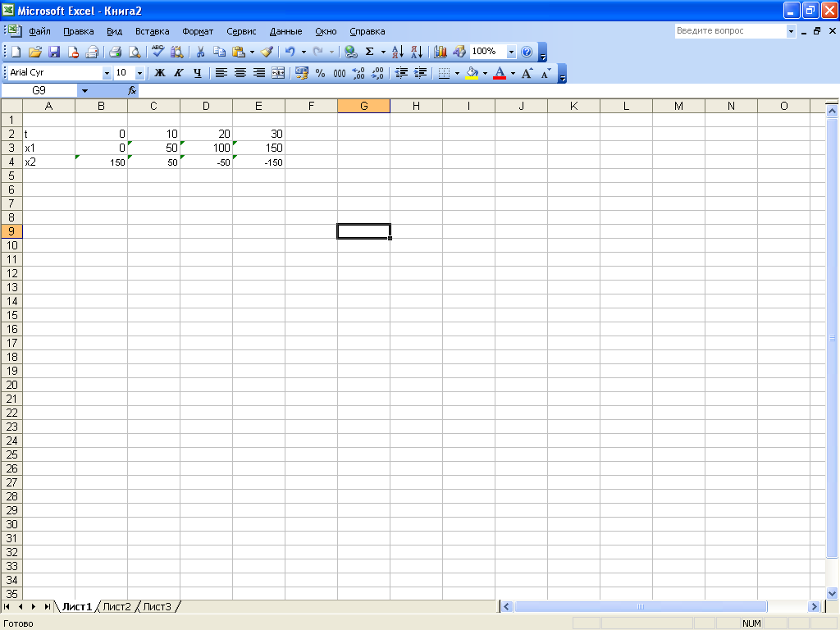

**Шаг 2**. Выделим таблицу и вызовем Мастер диаграмм. На первом шаге выберем во вкладке Нестандартные Гладкие графики.

На втором шаге во вкладке Ряд выполним действия:

1.Поставим курсор на строке «Подписи по оси Х»

2.Выделим в таблице значения t . На нашем графике отобразятся по оси Х значения времени t , как у нас в таблице.

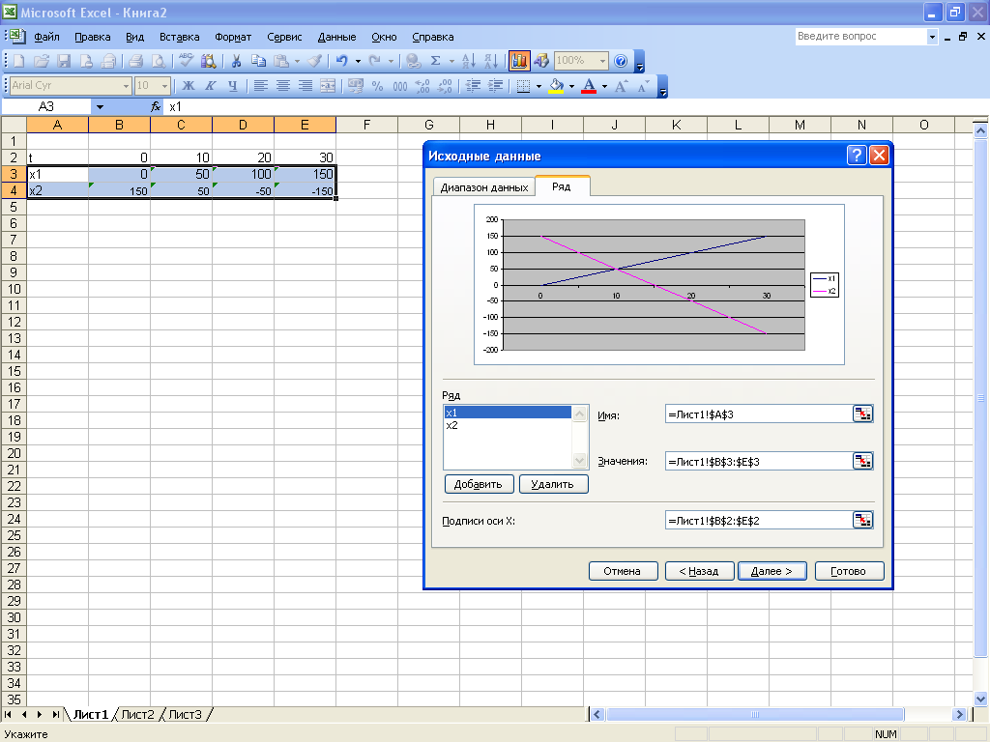

**Шаг 3**. На третьем шаге заполним вкладку Заголовки.

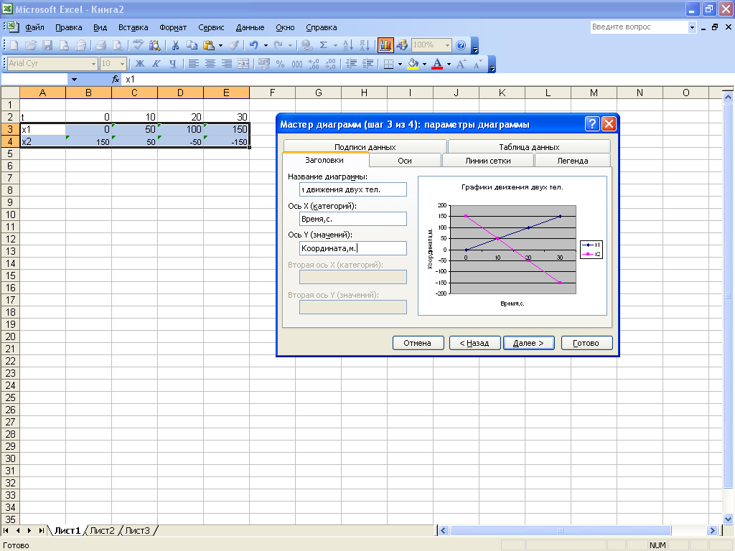

Пример полученных графиков движения двух тел.



**Шаг 4. Д**ля форматирования графиков:

Вызовем контекстное меню оси ОХ. Выберем пункт Формат оси..

Во вкладке Шкала установим: пересечение с осью ОУ , уберём галочку, графики сместятся в точку (0,0).

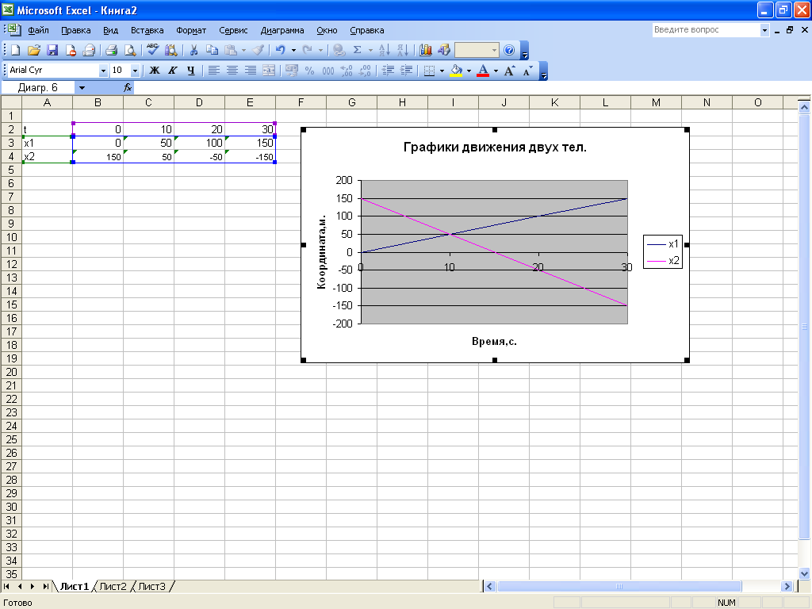

Получены графики движения двух тел, описываемые уравнениями: x1  = 5t , x2  = 150 -10t



Из полученных графиков видно, что они пересекаются в точке с координатами (10,50). С точки зрения физики: время встречи -10с, место встречи -50м.

**Приложение 3.**

Разноуровневая самостоятельная работа

Вариант 1.

1. Движение двух материальных точек заданы уравнениями x1 = 2+ 2t; x2 = -3+ 4t.

Опишите движение каждой точки, найдите место и время встречи графическим и аналитическим способами ( на «4»).

1. Движение материальных точек заданы уравнениями x1 = 6+2t; x2 = 0,5t2.

Опишите движение каждой точки, найдите время и место встречи графическим и аналитическим способами ( на «5».)

Вариант 2.

1. Движение двух материальных точек заданы уравнениями x1 = 2t; x2 = 10– 3t.

Опишите движение каждой точки, найдите место и время встречи графическим и аналитическим способами ( на «4»).

1. Движение материальных точек заданы уравнениями x1 = 8t; x2 = 15 +t2.

Опишите движение каждой точки, найти время и место встречи графическим и аналитическим

способами ( на «5»).

**Приложение 4.**

**Оценочный лист**

|  |  |  |  |  |  |  |  |
| --- | --- | --- | --- | --- | --- | --- | --- |
| **Фамилия , имя** | | | | | | | |
| **Задания** | **1.Текст с «пробелами»**  **1 балл**  **Максимальное количество баллов -7** | **2.Решение задач** | | **3.Самостоятельная работа** | | **Всего баллов** | **Отметка** |
| **Задача 1**  **3 балла** | **Задача 2**  **Участие в работе**  **1 балл** | **Задача 1 3 балла** | **Задача 2 5 баллов** |
| **Количество баллов** |  |  |  |  |  |  |  |

**Отметка за урок: "5"- 16- 18 баллов "4" – 14-15 баллов "3" - 10-13 баллов**

**Приложение 5.**

**Эталоны для самопроверки самостоятельной работы**

**Вариант 1.**

**Задание 1**

Движение двух материальных точек заданы уравнениями x1 = 2+ 2t; x2 = -3+ 4t.

Опишите движение каждой точки, найдите место и время встречи графическим и аналитическим способами ( на «4»).

**1 способ - аналитический**

Дано: Анализ:

x1 = 2 + 2t 1. => , равномерное движение

x2 = -3 + 4t

Найти: 2. => , равномерное движение

t -? x-?

Так как тела встретились, то х1=х2

x1 =x2

2+2t = -3 + 4t

2t – 4t= -3-2

t = 2,5 (c)

x = 2+2·2,5 = 7 м

Ответ: через 2,5с тела встретятся в точке с координатой х = 7 м

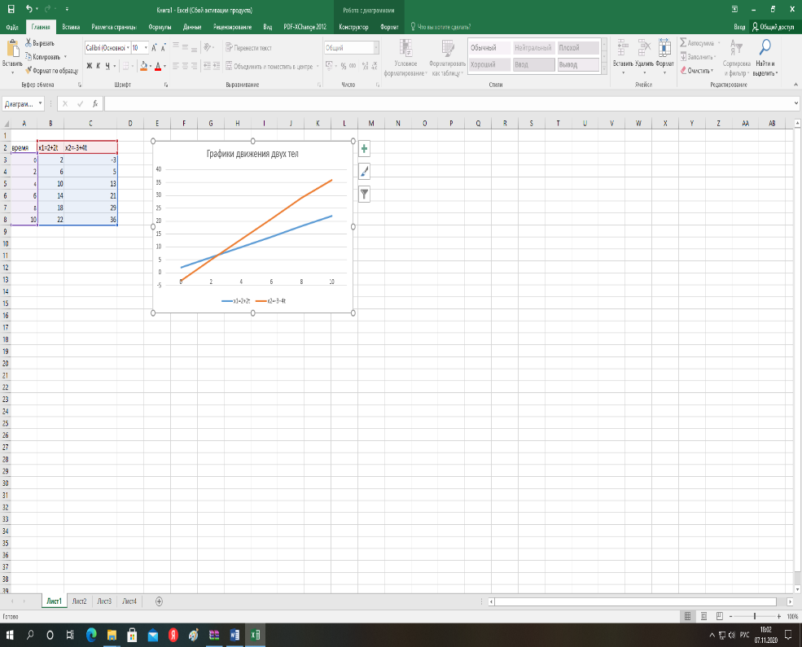**2 способ – графический**

Ответ: т. А (2,5с; 7м)

**Задание 2**

Движение материальных точек заданы уравнениями x уравнениями x1 = 6+2t; x2 = 0,5t2.

Опишите движение каждой точки, найдите время и место встречи графическим и аналитическим способами ( на «5».)

**1 способ – аналитический**

Дано: Анализ:

x1 = 6 + 2t 1. => , равномерное движение

x2 =0,5t2

Найти: 2. => a=0,5м/с2 , равноускоренное движение

t -? x-?

x1 =x2

0,5t2 = 6 +2t

0,5t2 - 2t –6 = 0 ( *2)

t2 - 4t – 12 = 0

D = b2 – 4ac

D = 16 + 4 12 = 64

= 2c

x 1 = 6+ 12 = 18 м

Ответ: через 6 с тела встретятся в точке с координатой х =18 м

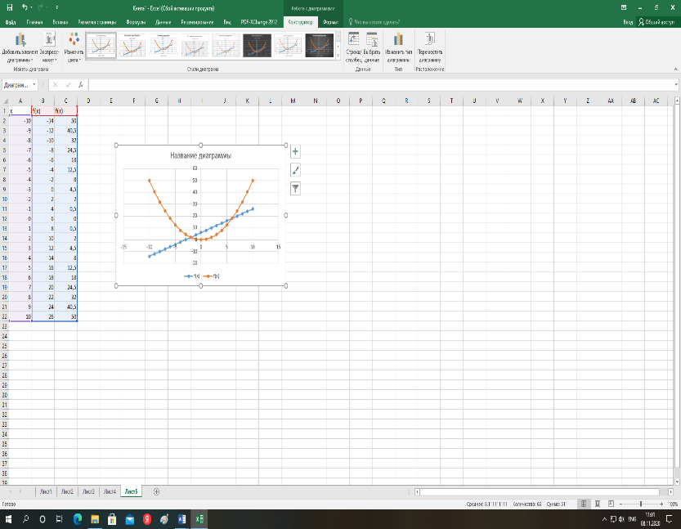 **2 способ – графический**

Ответ: т. А ( 6с; 18м)

**Вариант 2.**

**Задание 1**

Движение двух материальных точек заданы уравнениями x1 = 2t; x2 = 10– 3t.

Опишите движение каждой точки, найдите место и время встречи графическим и аналитическим способами ( на «4»).

**1 способ - аналитический**

Дано: Анализ:

x1 = 2t 1. => , равномерное движение

x2 =10 -3t

Найти: 2. => , равномерное движение

t -? x-?

Так как тела встретились, то х1=х2

x1 =x2

2t = 10-3t

2t +3t=10

5t =10

t =2(с)

x 1= 2·2 = 4 м

Ответ: через 2с тела встретятся в точке с координатой х = 4 м

**2 способ - графический**

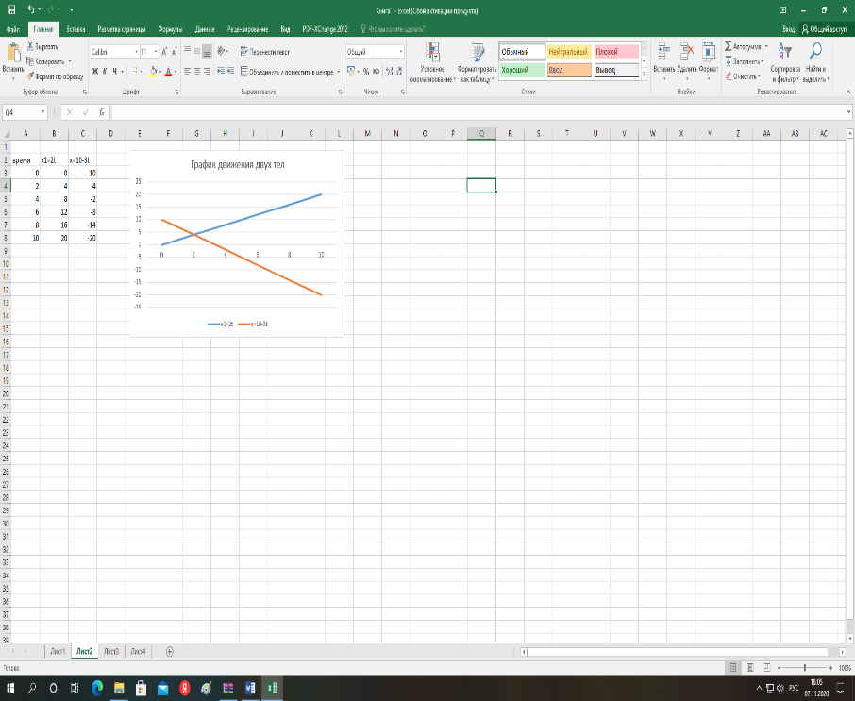

Ответ: т. А ( 2с; 4 м)

**Задание 2.**

Движение материальных точек заданы уравнениями x1 = 8t; x2 = 15 +t2.

Опишите движение каждой точки, найти время и место встречи графическим и аналитическим способами ( на «5»).

**1 способ - аналитический**

Дано: Анализ:

x1 = 8t 1. => , равномерное движение

x2 =15 + t 2

Найти: 2. => a= 1м/с2 , равноускоренное движение

t -? x-?

x1 =x2

15+t2 = 8t

t2 - 8t +15 = 0

D = b2 – 4ac

D = 64 - 4 15 = 4

= 5c = 3c

x 1 = 8 ·5 = 40 м x 2 = 8 ·3 = 24 м

Ответ: через 3с с тела встретятся в точке с координатой х =2 м, через 5 с в точке с координатой 40м.

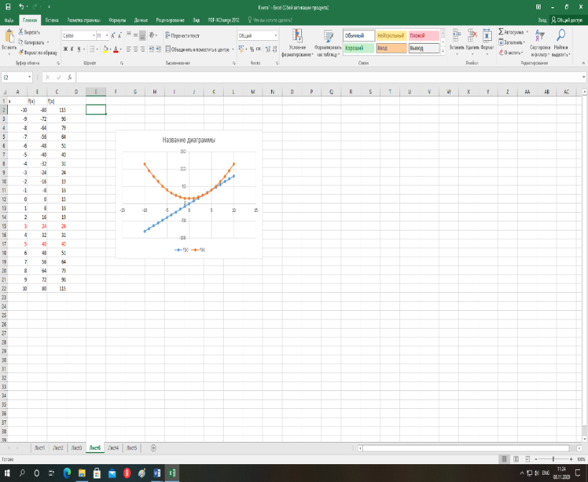**2 способ – графический**

Ответ: т. А ( 5с; 40 м); т.В (3с,24 м)